TRƯỜNG ĐẠI HỌC TÂY ĐÔ LONG TRỌNG TỔ CHỨC LỄ KHAI GIẢNG LỚP NGHIÊN CỨU SINH, CÁC LỚP CAO HỌC VÀ TRAO BẰNG TỐT NGHIỆP
TIẾN SĨ, THẠC SĨ NĂM 2026

Mỗi mùa khai giảng là một cột mốc khởi đầu cho những hành trình chinh phục tri thức mới. Với bậc đào tạo sau đại học, đó không chỉ là sự tiếp nối con đường học tập mà còn là lời cam kết theo đuổi nghiên cứu khoa học, nâng cao năng lực chuyên môn và cống hiến nhiều hơn cho cộng đồng. Trong không khí trang trọng và đầy ý nghĩa, Trường Đại học Tây Đô đã tổ chức Lễ Khai giảng lớp Nghiên cứu sinh, các lớp Cao học và Trao bằng tốt nghiệp Tiến sĩ, Thạc sĩ năm 2026, đánh dấu một bước phát triển mới trong sự nghiệp đào tạo nguồn nhân lực chất lượng cao của Nhà trường.
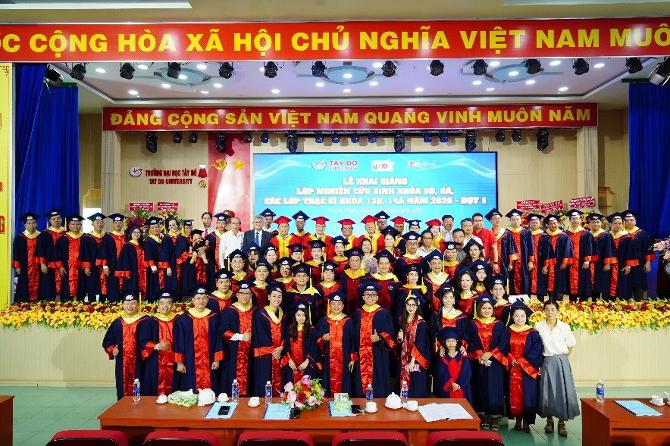
Trường Đại học Tây Đô tổ chức Lễ Khai giảng lớp Nghiên cứu sinh, các lớp Cao học và Trao bằng tốt nghiệp Tiến sĩ, Thạc sĩ năm 2026
Tham dự buổi lễ có sự tham dự của NGƯT.PGS.TS. Võ Khắc Thường - Phó Chủ tịch Hội đồng Trường; NGDN.PGS.TS Phan Văn Thơm - Thành viên Hội đồng Trường, Trưởng khoa đào tạo Sau đại học; TTƯT.GS.TS. Trần Công Luận - Hiệu trưởng; TS. Nguyễn Ngọc Minh - Bí thư Đảng ủy, Phó Hiệu trưởng; PGS.TS. Lại Xuân Thủy - Phó Hiệu trưởng; lãnh đạo các đơn vị, đội ngũ giảng viên, cùng đông đảo nghiên cứu sinh, học viên cao học, nghiên cứu sinh và các tân Tiến sĩ, tân Thạc sĩ.
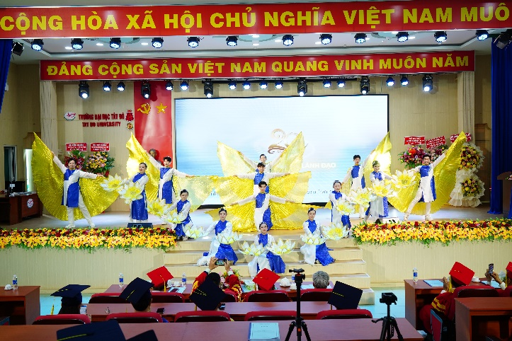
Văn nghệ chào mừng
Phát biểu tại buổi lễ, TTƯT.GS.TS. Trần Công Luận - Hiệu trưởng Trường Đại học Tây Đô gửi lời chúc mừng đến các nghiên cứu sinh, học viên cao học trúng tuyển và các tân Tiến sĩ, Thạc sĩ vừa hoàn thành chương trình đào tạo. Đồng thời nhấn mạnh rằng, giáo dục sau đại học không chỉ hướng đến việc nâng cao trình độ chuyên môn mà còn bồi dưỡng tư duy nghiên cứu, năng lực sáng tạo, khả năng giải quyết những vấn đề thực tiễn và tinh thần học tập suốt đời. Trong kỷ nguyên đổi mới và hội nhập, xã hội ngày càng cần những người có tri thức sâu, bản lĩnh nghề nghiệp vững vàng và khát vọng tạo ra những giá trị tích cực cho cộng đồng.
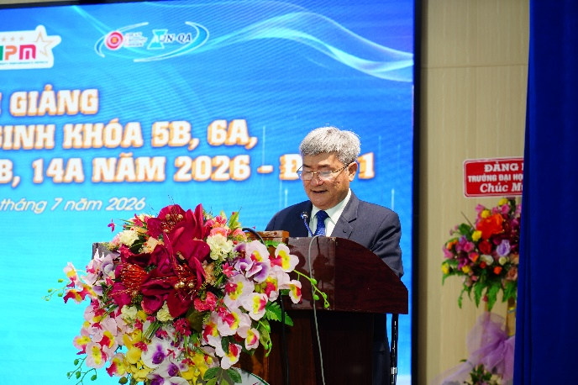
TTƯT.GS.TS. Trần Công Luận - Hiệu trưởng Trường Đại học Tây Đô phát biểu trong buổi lễ
Đối với các nghiên cứu sinh và học viên cao học khóa mới, lễ khai giảng là dấu mốc mở đầu cho một chặng đường học thuật đầy thử thách nhưng cũng rất đáng tự hào. Phía trước sẽ là những giờ học chuyên sâu, những đề tài nghiên cứu mang tính ứng dụng, những buổi trao đổi học thuật và quá trình rèn luyện nghiêm túc để từng bước hoàn thiện bản thân. Nhà trường tin tưởng rằng với tinh thần cầu tiến, sự nỗ lực không ngừng và sự đồng hành của đội ngũ giảng viên giàu kinh nghiệm, các học viên sẽ gặt hái nhiều thành công trên hành trình phía trước.
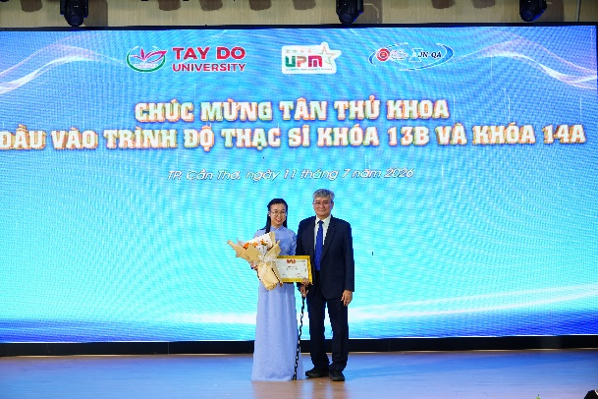
Khen thưởng học viên thủ khoa đầu vào trình độ Thạc sĩ
Khoảnh khắc trang trọng và xúc động nhất của buổi lễ là nghi thức trao bằng tốt nghiệp cho các tân Tiến sĩ, tân Thạc sĩ. Mỗi tấm bằng được trao không chỉ là sự ghi nhận cho quá trình học tập và nghiên cứu bền bỉ, mà còn là minh chứng cho ý chí vượt qua những khó khăn để chinh phục một cột mốc quan trọng trong sự nghiệp. Đằng sau mỗi nụ cười rạng rỡ là biết bao nỗ lực, sự kiên trì và quyết tâm của mỗi học viên trong suốt thời gian học tập tại Trường Đại học Tây Đô.
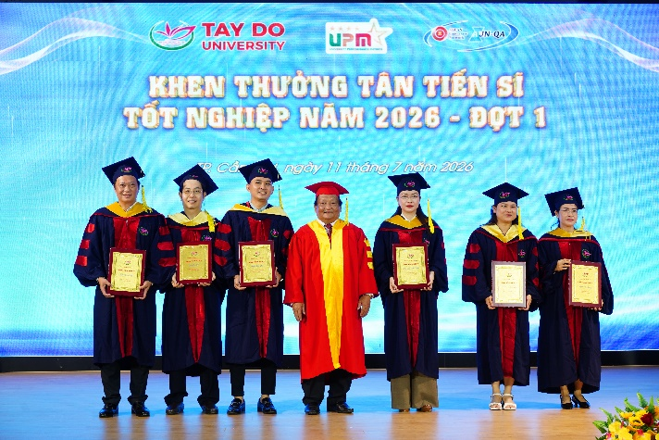
Khen thưởng tân Tiến sĩ tốt nghiệp
Trong niềm vui của ngày tốt nghiệp, nhiều tân Tiến sĩ, Thạc sĩ đã bày tỏ lòng biết ơn sâu sắc đến quý thầy cô, gia đình và Nhà trường đã luôn đồng hành, động viên để họ hoàn thành hành trình học tập. Những cái bắt tay, những bó hoa tươi thắm và những bức ảnh lưu niệm đã lưu giữ những khoảnh khắc đẹp, khép lại một chặng đường đáng nhớ và mở ra nhiều cơ hội mới trên con đường phát triển nghề nghiệp.
Trải qua hơn 20 năm xây dựng và phát triển, Trường Đại học Tây Đô không ngừng khẳng định vị thế trong đào tạo sau đại học với các chương trình Thạc sĩ và Tiến sĩ được đầu tư đồng bộ về chương trình đào tạo, đội ngũ giảng viên, cơ sở vật chất và môi trường nghiên cứu. Nhà trường luôn chú trọng gắn kết giữa đào tạo với nghiên cứu khoa học, giữa lý luận với thực tiễn, tạo điều kiện để người học phát huy năng lực chuyên môn, tư duy đổi mới sáng tạo và khả năng hội nhập trong môi trường học thuật hiện đại.
Lễ Khai giảng lớp Nghiên cứu sinh, các lớp Cao học và Trao bằng tốt nghiệp Tiến sĩ, Thạc sĩ năm 2026 không chỉ là sự kiện đánh dấu sự khởi đầu và sự trưởng thành của mỗi học viên, mà còn khẳng định quyết tâm của Trường Đại học Tây Đô trong sứ mệnh đào tạo nguồn nhân lực trình độ cao, phục vụ sự phát triển của thành phố Cần Thơ, khu vực Đồng bằng sông Cửu Long và cả nước.
Tin tưởng rằng, từ mái Trường Đại học Tây Đô, các nghiên cứu sinh, học viên cao học và tân Tiến sĩ, Thạc sĩ sẽ tiếp tục mang theo hành trang tri thức, bản lĩnh và khát vọng cống hiến để lan tỏa những giá trị tốt đẹp, đóng góp tích cực vào sự phát triển của ngành nghề, địa phương và xã hội. Mỗi thành công của người học hôm nay chính là niềm tự hào và là minh chứng cho chất lượng đào tạo mà Trường Đại học Tây Đô luôn bền bỉ xây dựng trong suốt hành trình phát triển.
Một số hình ảnh trong buổi lễ:
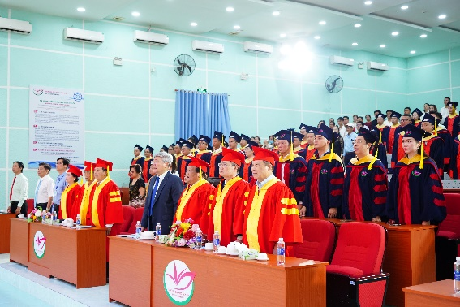
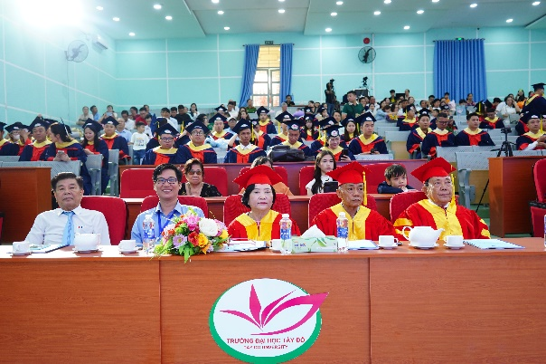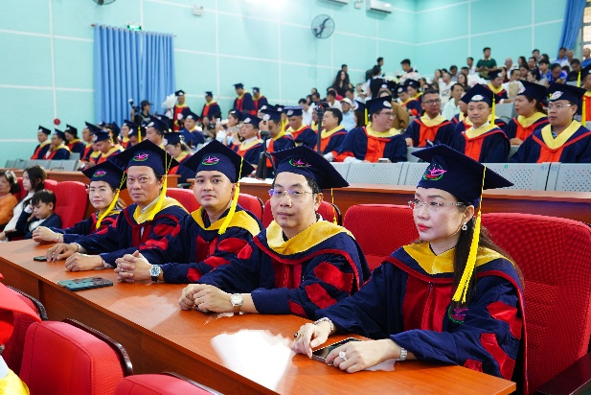
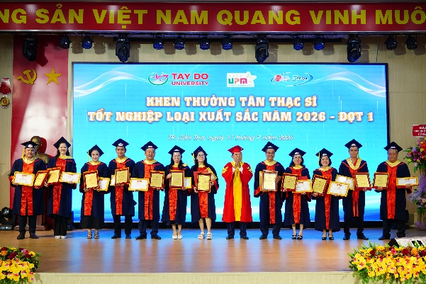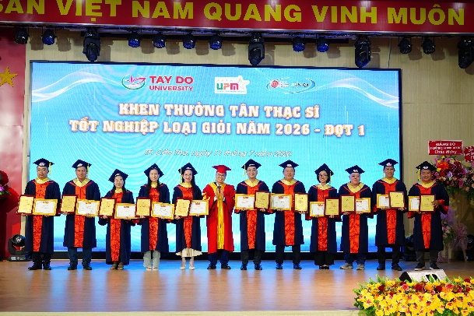
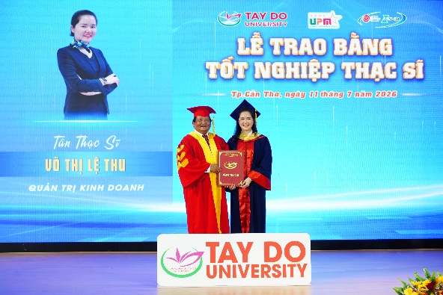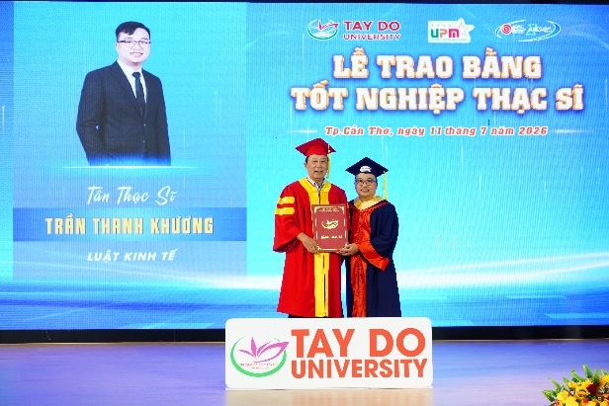
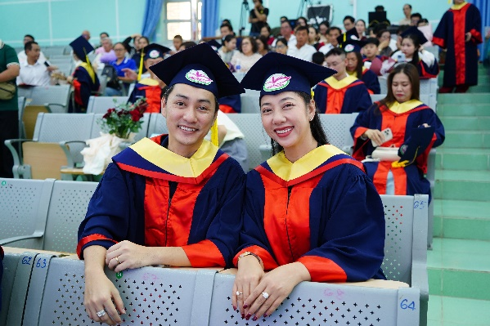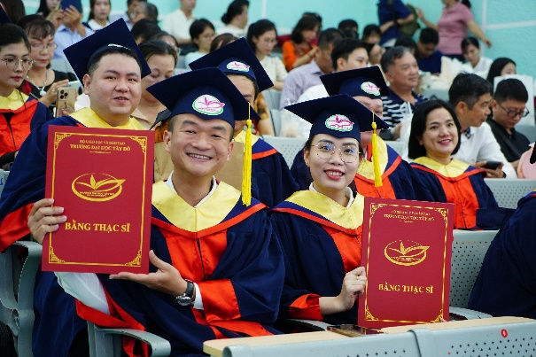
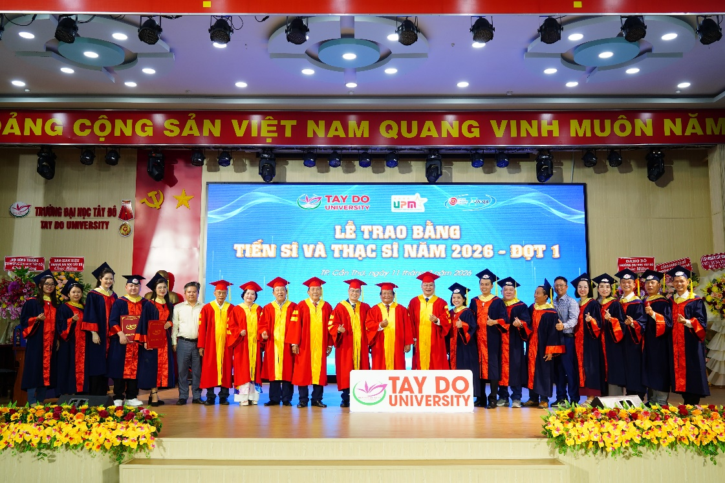
Tin bài: Thảo Ly
DUYỆT CỦA PHÒNG TS&TT

